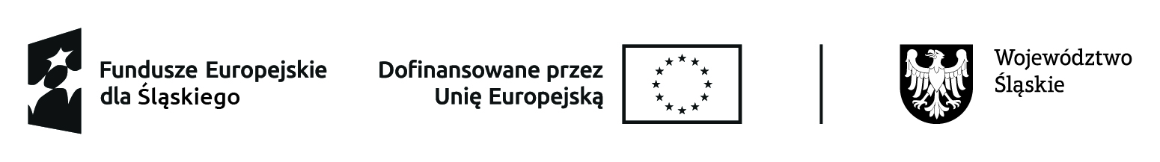

„EduAkcja – nowa jakość kształcenia w szkołach podstawowych w Będzinie”
projekt współfinansowany ze środków Europejskiego Funduszu Społecznego Plus , Program Fundusze Europejskie dla Śląskiego 2021-2027,
Priorytet VI. Fundusze Europejskie dla edukacji, Działanie 6.2 Kształcenie ogólne,
Typ 1: Podnoszenie jakości edukacji w kształceniu ogólnym.
FORMULARZ ZGŁOSZENIOWY KANDYDATA/KANDYDATKI

Data wpływu……………………… Podpis dyrektora szkoły ………………..……………....
Tytuł projektu: | „EduAkcja – nowa jakość kształcenia w szkołach podstawowych w Będzinie”
Numer projektu: | FESL.06.02-IZ.01-0AA/24
Numer i nazwa Priorytetu w ramach którego realizowany jest projekt: | VI. Fundusze Europejskie dla edukacji
Numer i nazwa Działania w ramach którego realizowany jest projekt: | 6.2 Kształcenie ogólne  Typ 1: Podnoszenie jakości edukacji w kształceniu ogólnym
Okres realizacji projektu: | Od 01.09.2025r. do 29.02.2028r.
Dane kandydata/kandydatki:

1.1. Dane podstawowe
Imię/Imiona:
Nazwisko:
Pesel:

1.2. Adres zamieszkania i dane kontaktowe
Miejscowość: |  |  | Kod pocztowy:
Ulica:
Numer domu: |  | Nr lokalu:
Województwo:
Adres e-mail:
Numer telefonu kontaktowego:
2.3 Adres do korespondencji
(proszę wpisać poniżej, o ile jest inny niż adres zamieszkania):

Wykształcenie::..................................................................................................................................
Nazwa szkoły i rok jej ukończenia:......................................….........................................................
..................................................................................................................................................……….
Dodatkowe kwalifikacje:....................................................................................................………......
..........................................................................................................................................................…
Przebieg pracy zawodowej:...........................................................................................…………..…
…………………………………………………………………………………………………………………...
Stopień kwalifikacji zawodowych:.......................................................................……………….......
Tytuł zajęć wybranych do realizacji:.....................................................………………………...........
.......................................................................................................................................................……
…………………………………………………………………………………………………………………...
…………………………………………………………………………………………………………………..
Oświadczam, że nie figuruję w kartotece karnej Krajowego Rejestru Karnego.
...............…….......................
(podpis kandydata)
Oświadczam, że dysponuję odpowiednią ilością godzin tygodniowo w celu realizacji programu oraz dołożę wszelkich starań, aby zrealizować przewidzianą liczbę godzin.
....................…..…….............
(podpis kandydata)
Oświadczam, że dane zawarte w formularzu są prawdziwe.
......................……..............
(podpis kandydata)
„Wyrażam zgodę na przetwarzanie moich danych osobowych zawartych w ofercie dla potrzeb niezbędnych do realizacji procesu rekrutacji zgodnie z Ustawą z dnia 29.08.1997 r. o ochronie danych osobowych (Dz. U. z 2002 r. Nr 101, poz. 926 z późniejszymi zmianami.”.
................….......................
(podpis kandydata)

